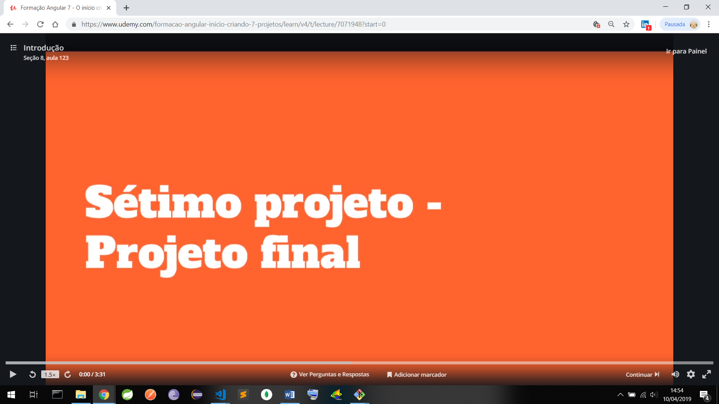

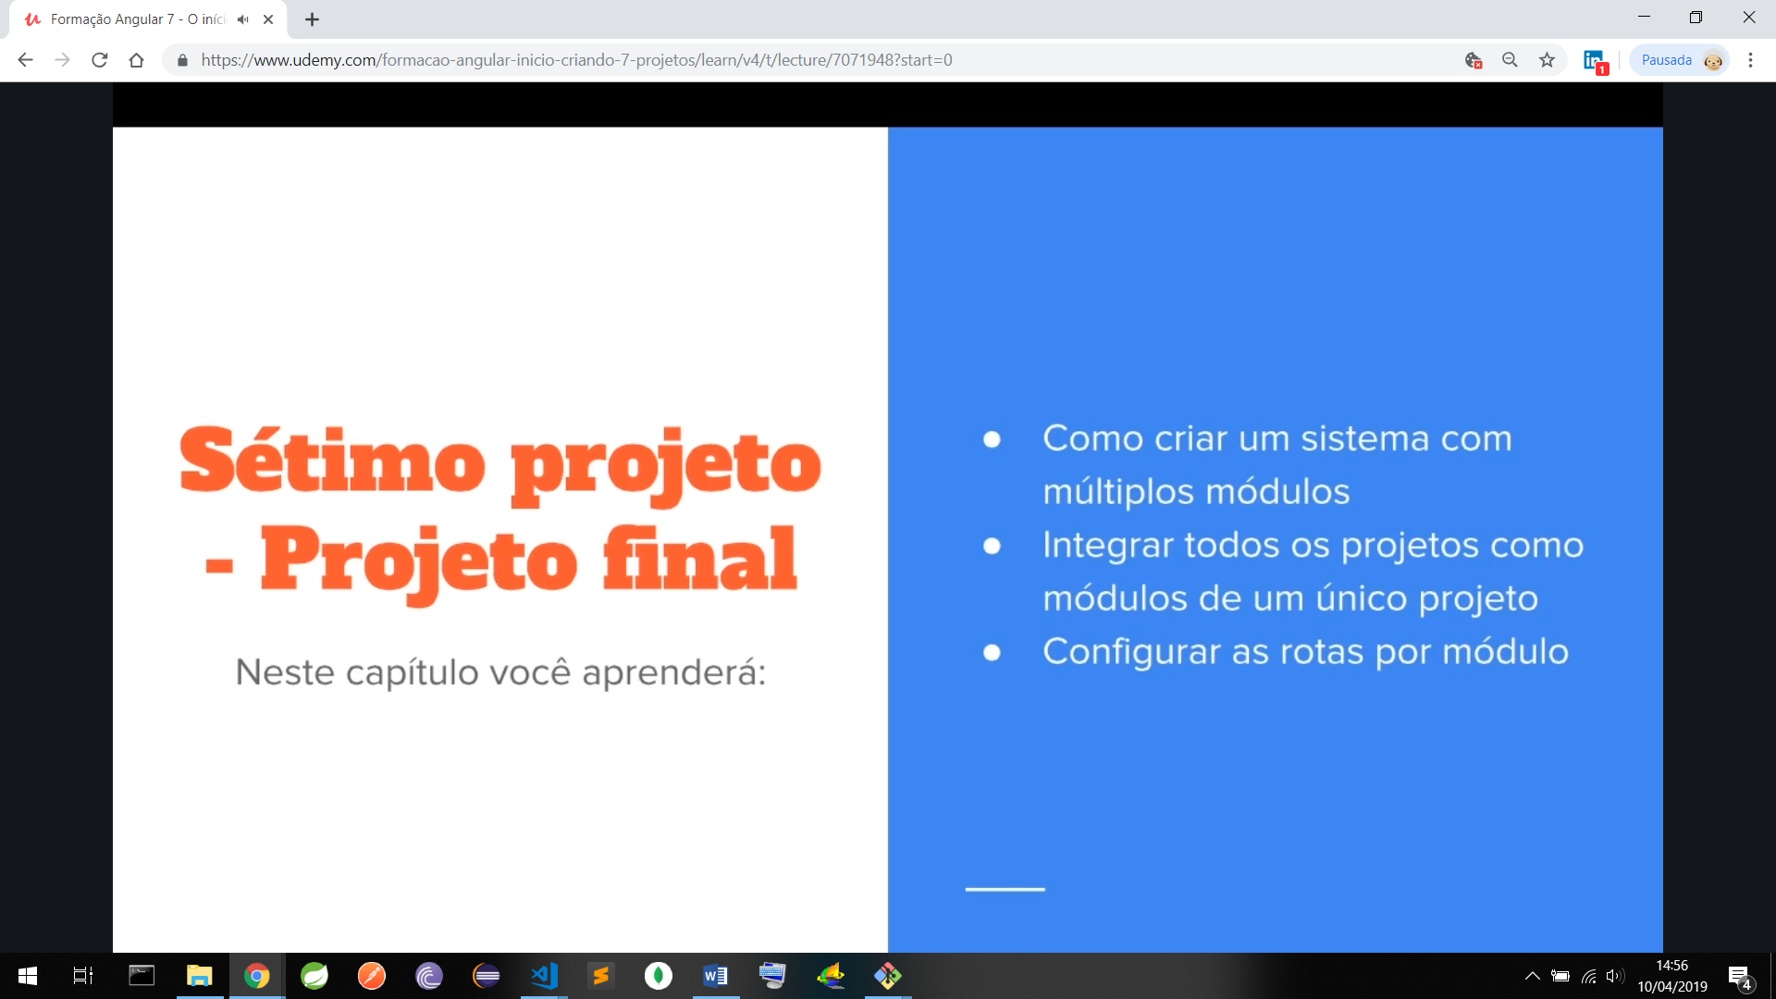

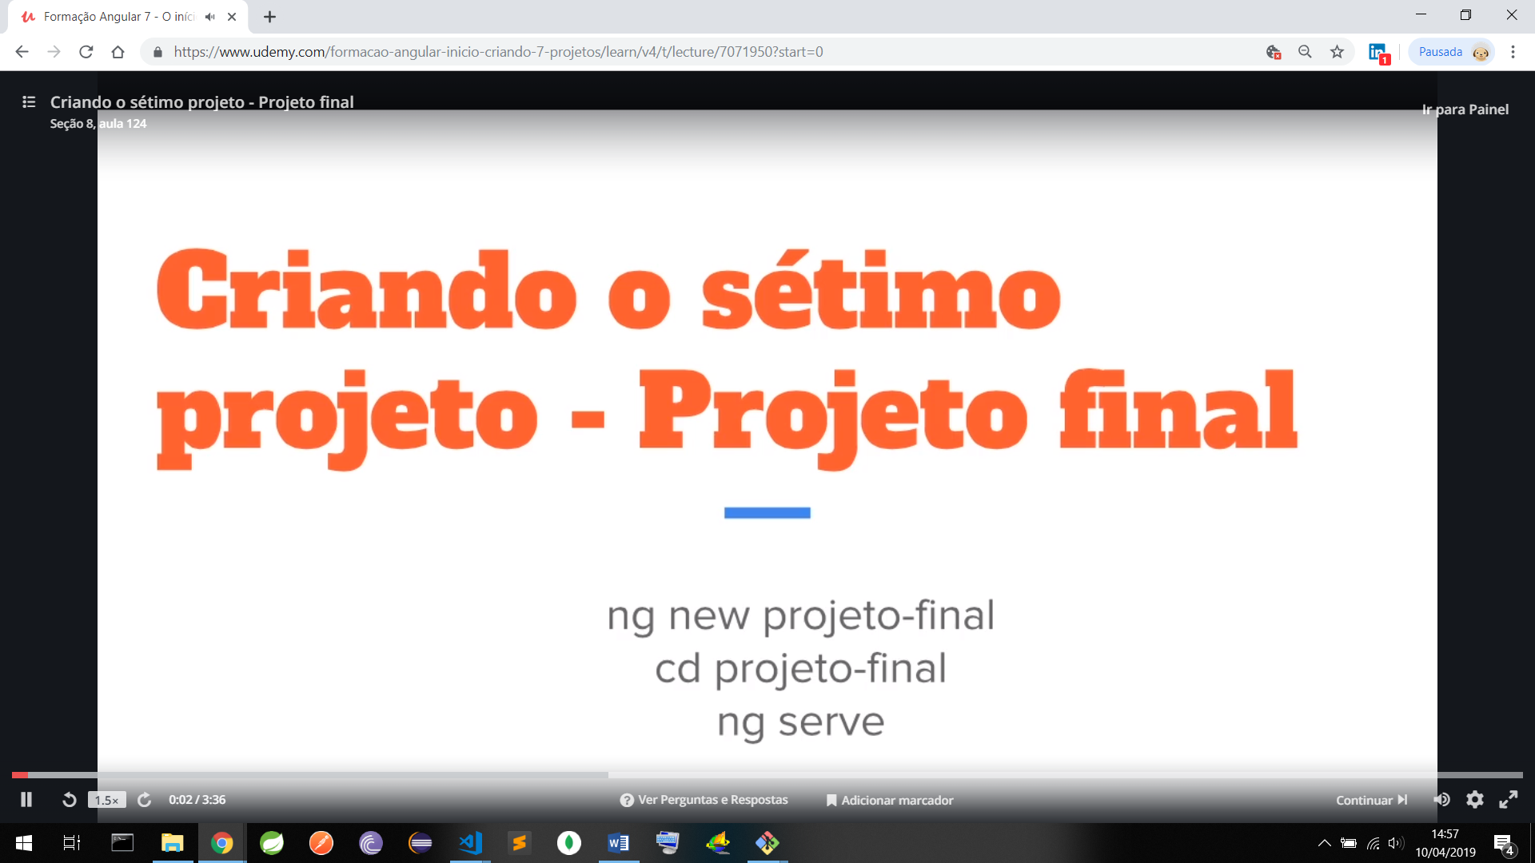

Atualizando o Projeto Final para a versão 7 do Angular

Seção 8, aula 125

Conforme mencionado anteriormente, caso você esteja utilizando o Angular 7, a importação do arquivo CSS do Bootstrap deverá ser adicionado com a seguinte estrutura ao arquivo "angular.json":

1. ...
2. "styles": [
3. "src/styles.css",
4. "node_modules/bootstrap/dist/css/bootstrap.min.css"
5. ],
6. "scripts": [
7. "node_modules/jquery/dist/jquery.min.js",
8. "node_modules/bootstrap/dist/js/bootstrap.min.js"
9. ],
10. ...

Siga os passos da aula seguinte, mas adicione o CSS conforme mencionado acima para o Angular 7.

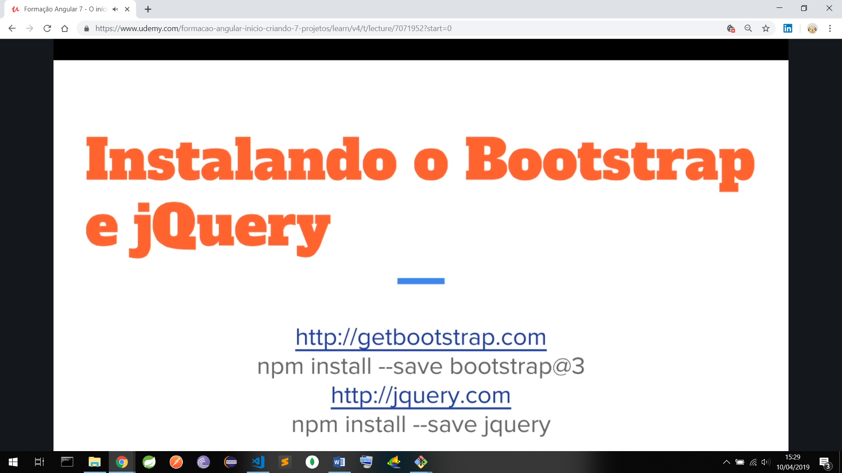

Necessário para o módulo de conversão de moeda

$ npm install zone.js@0.8.5 –save se der erro no zonejs

Feito isso, reinicie o servidor

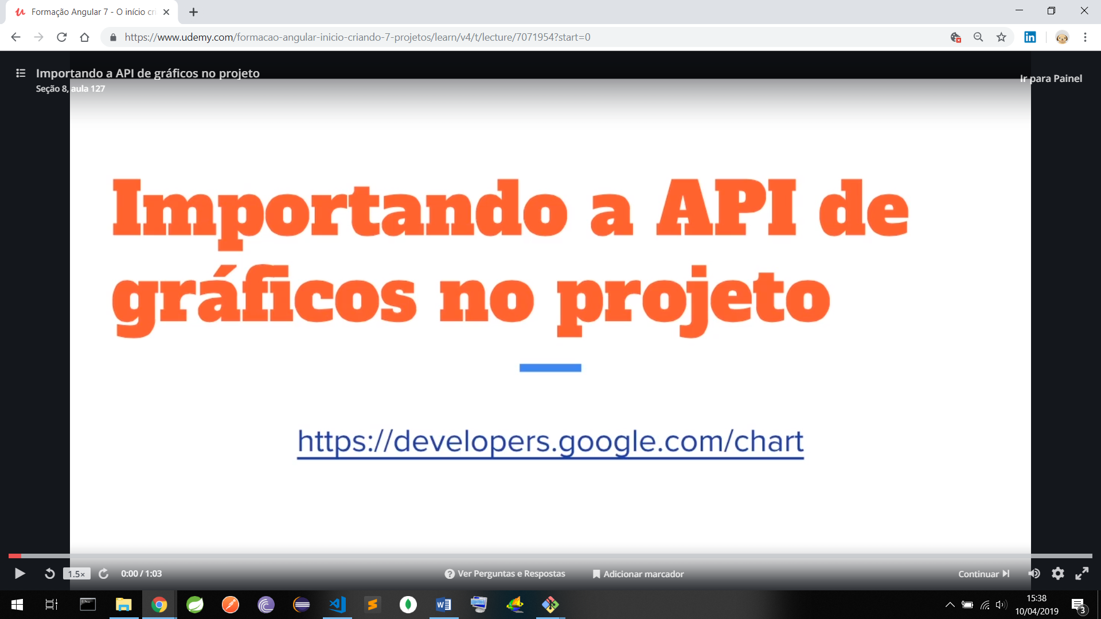

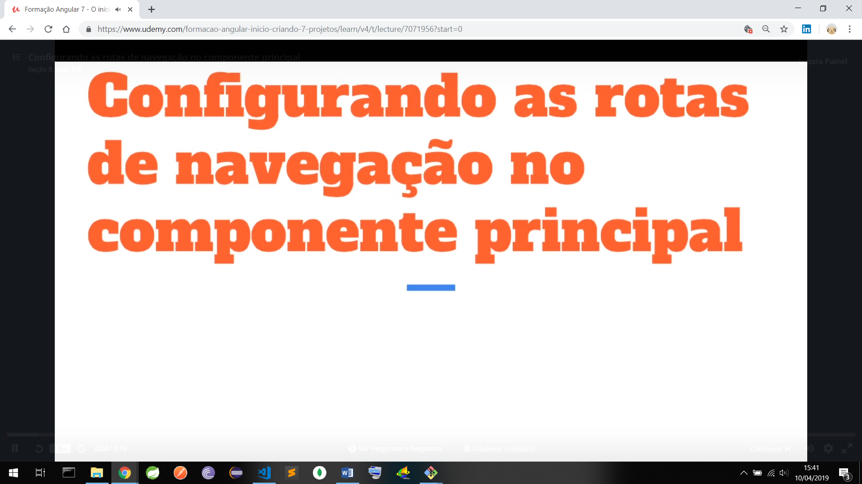

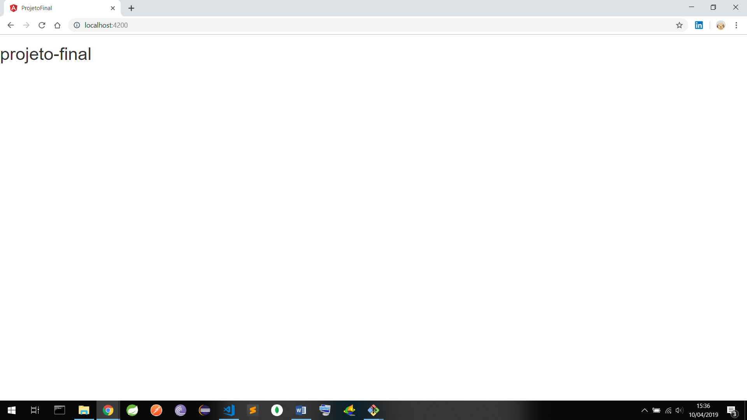

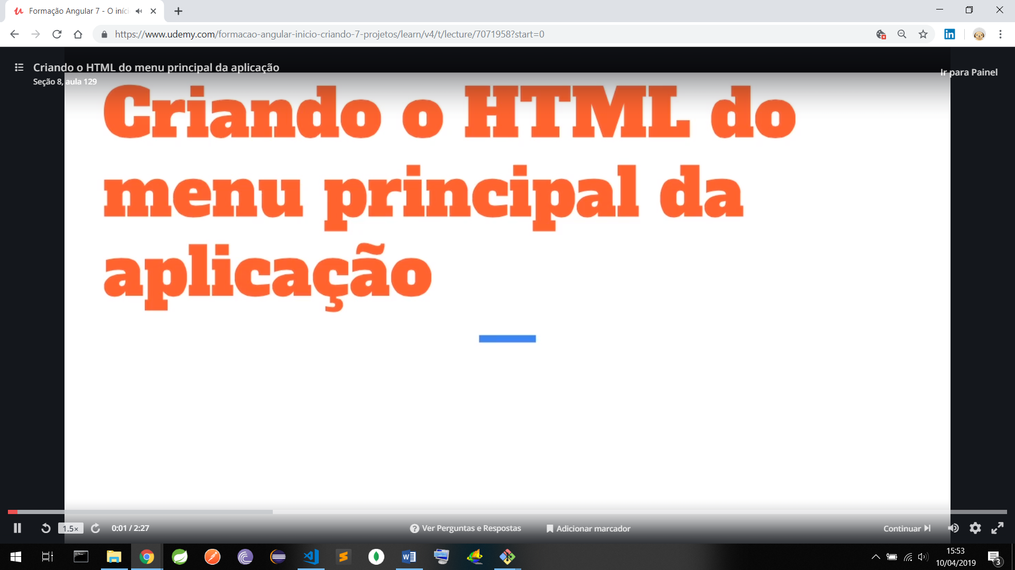

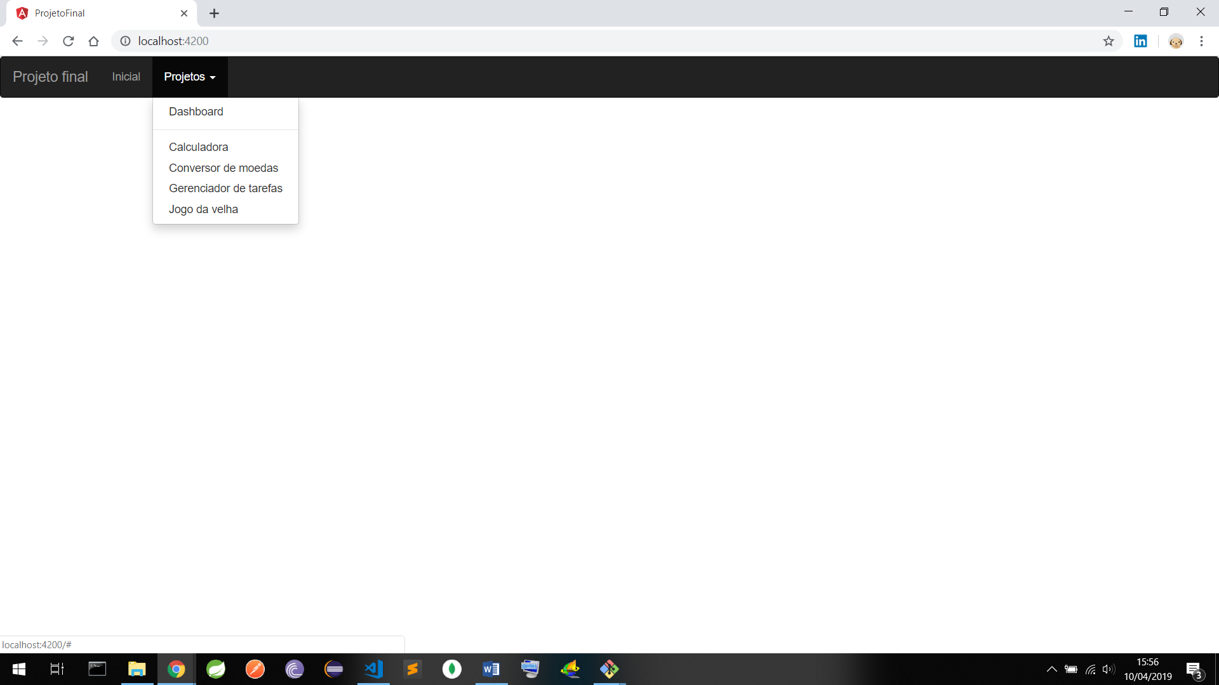

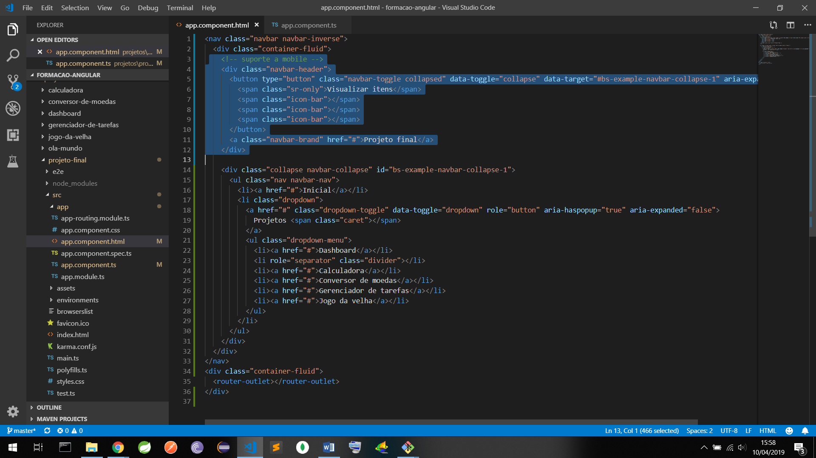

Formato mobile

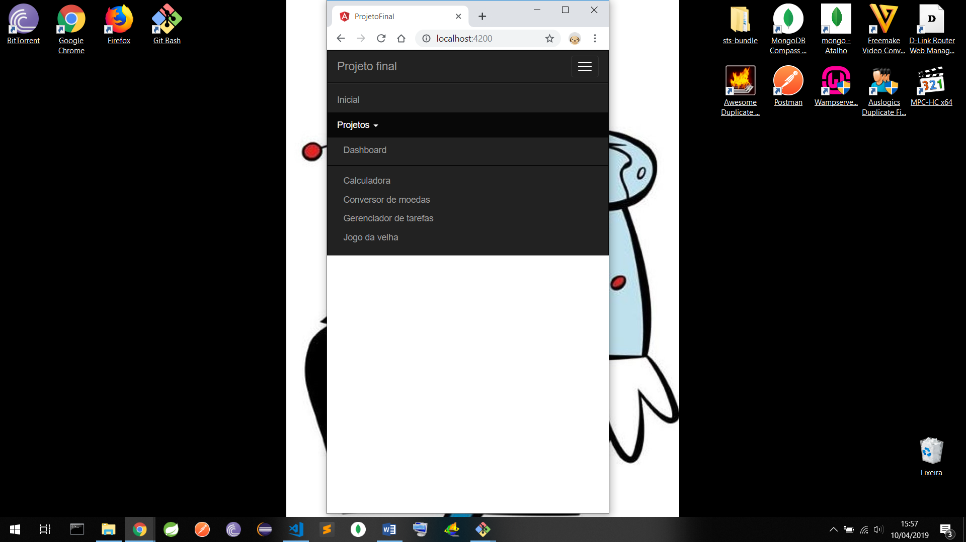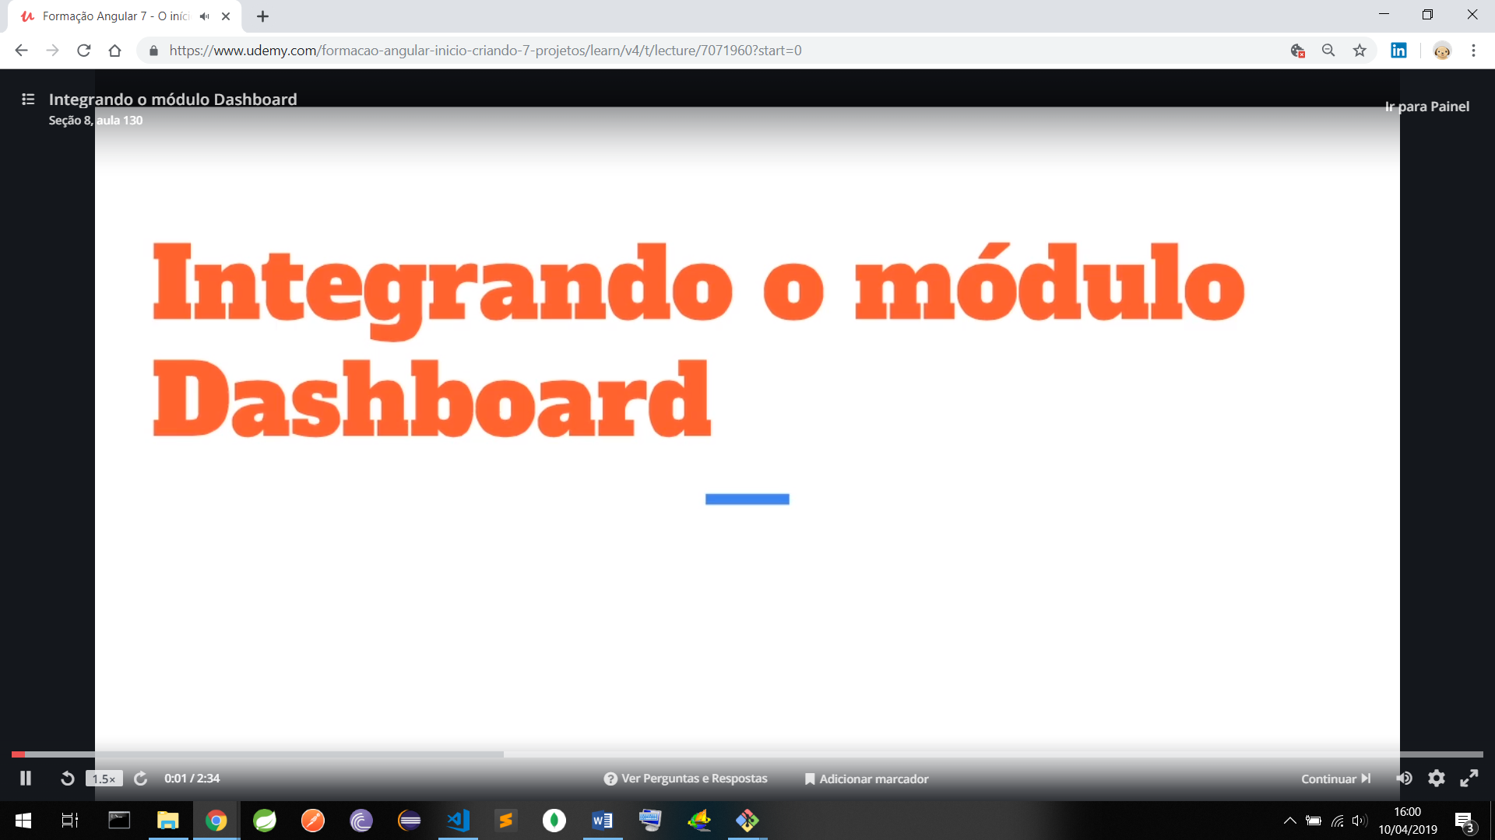

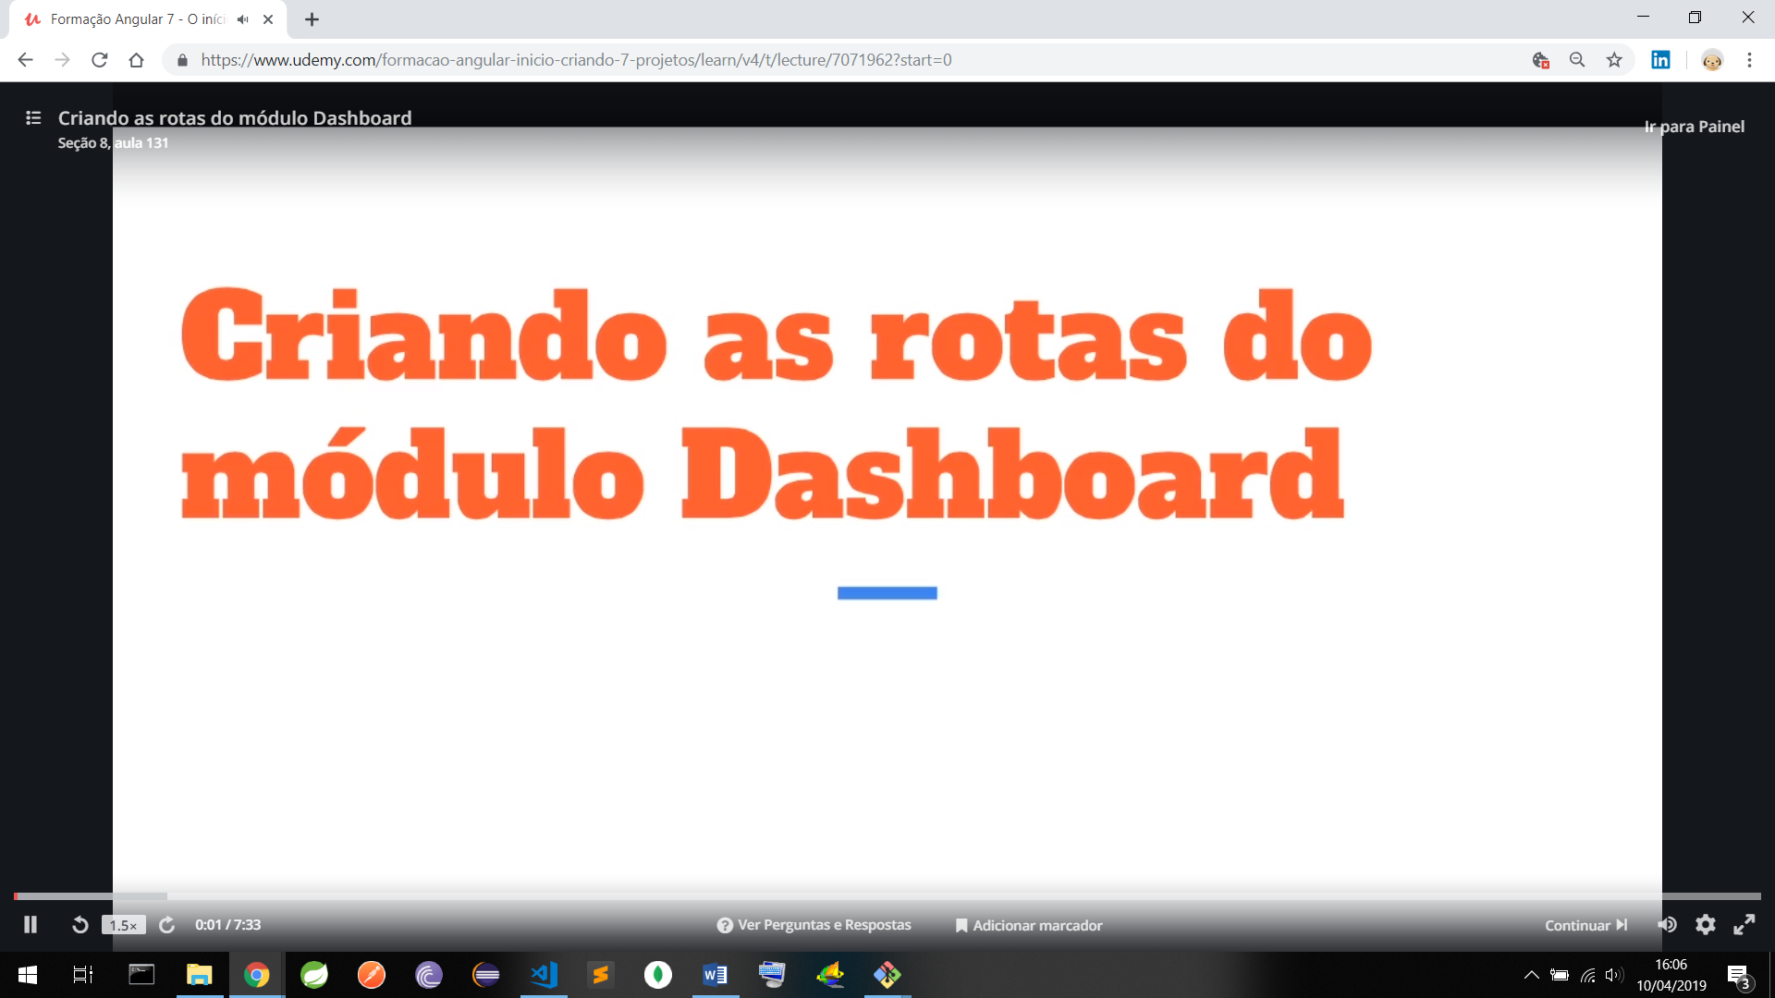

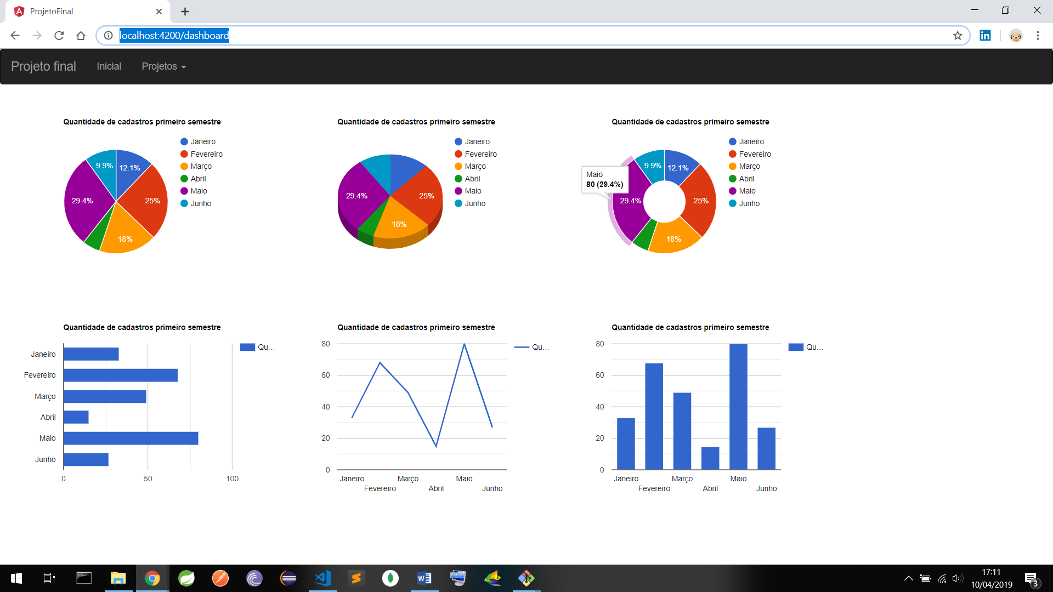

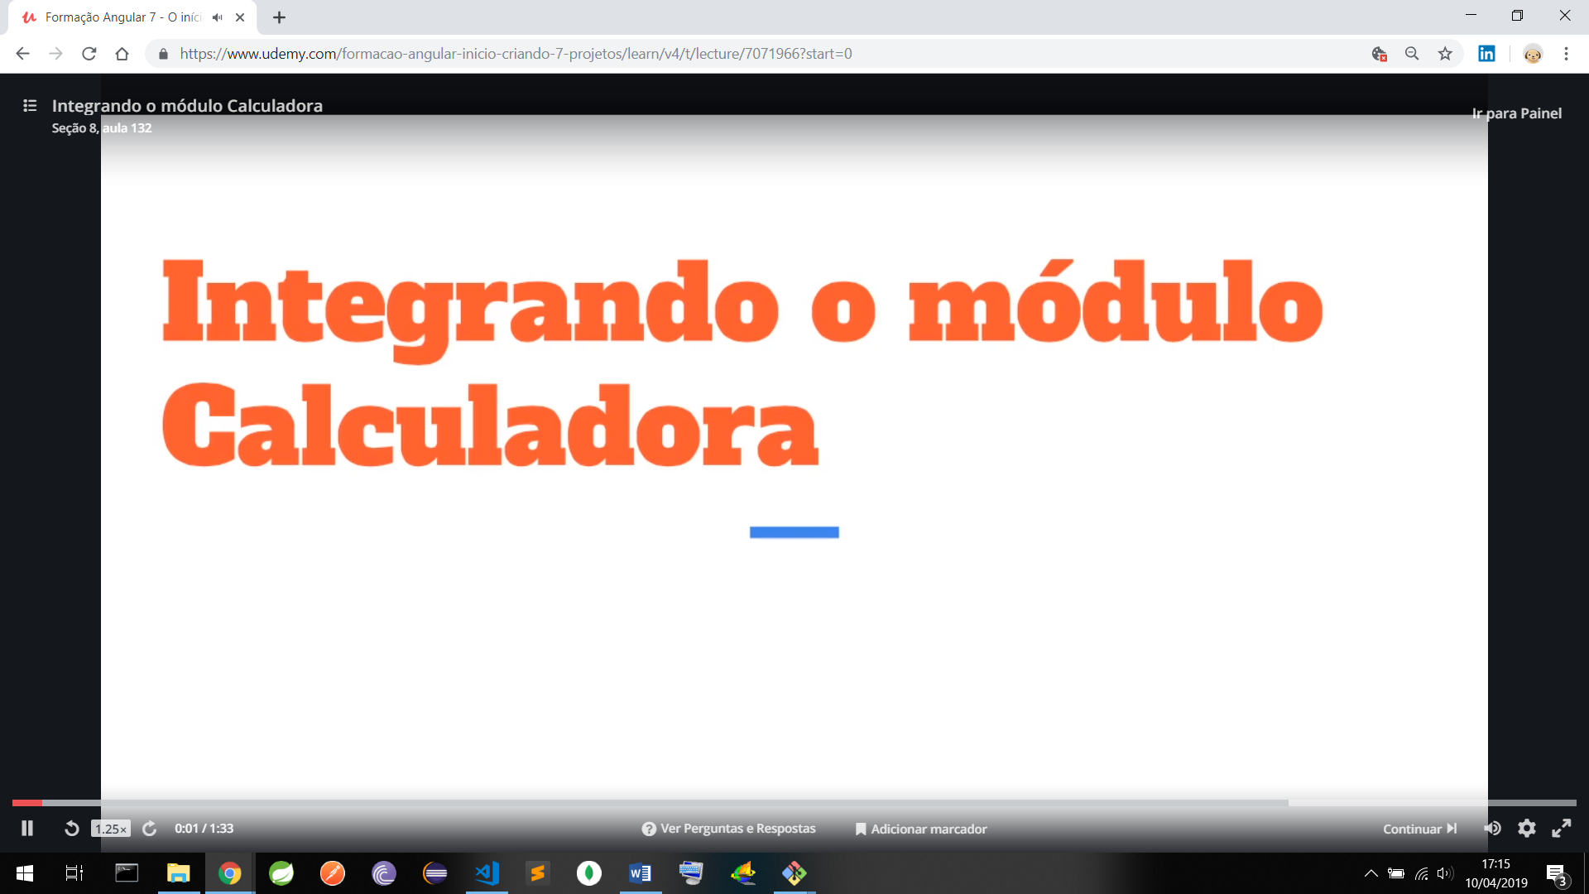

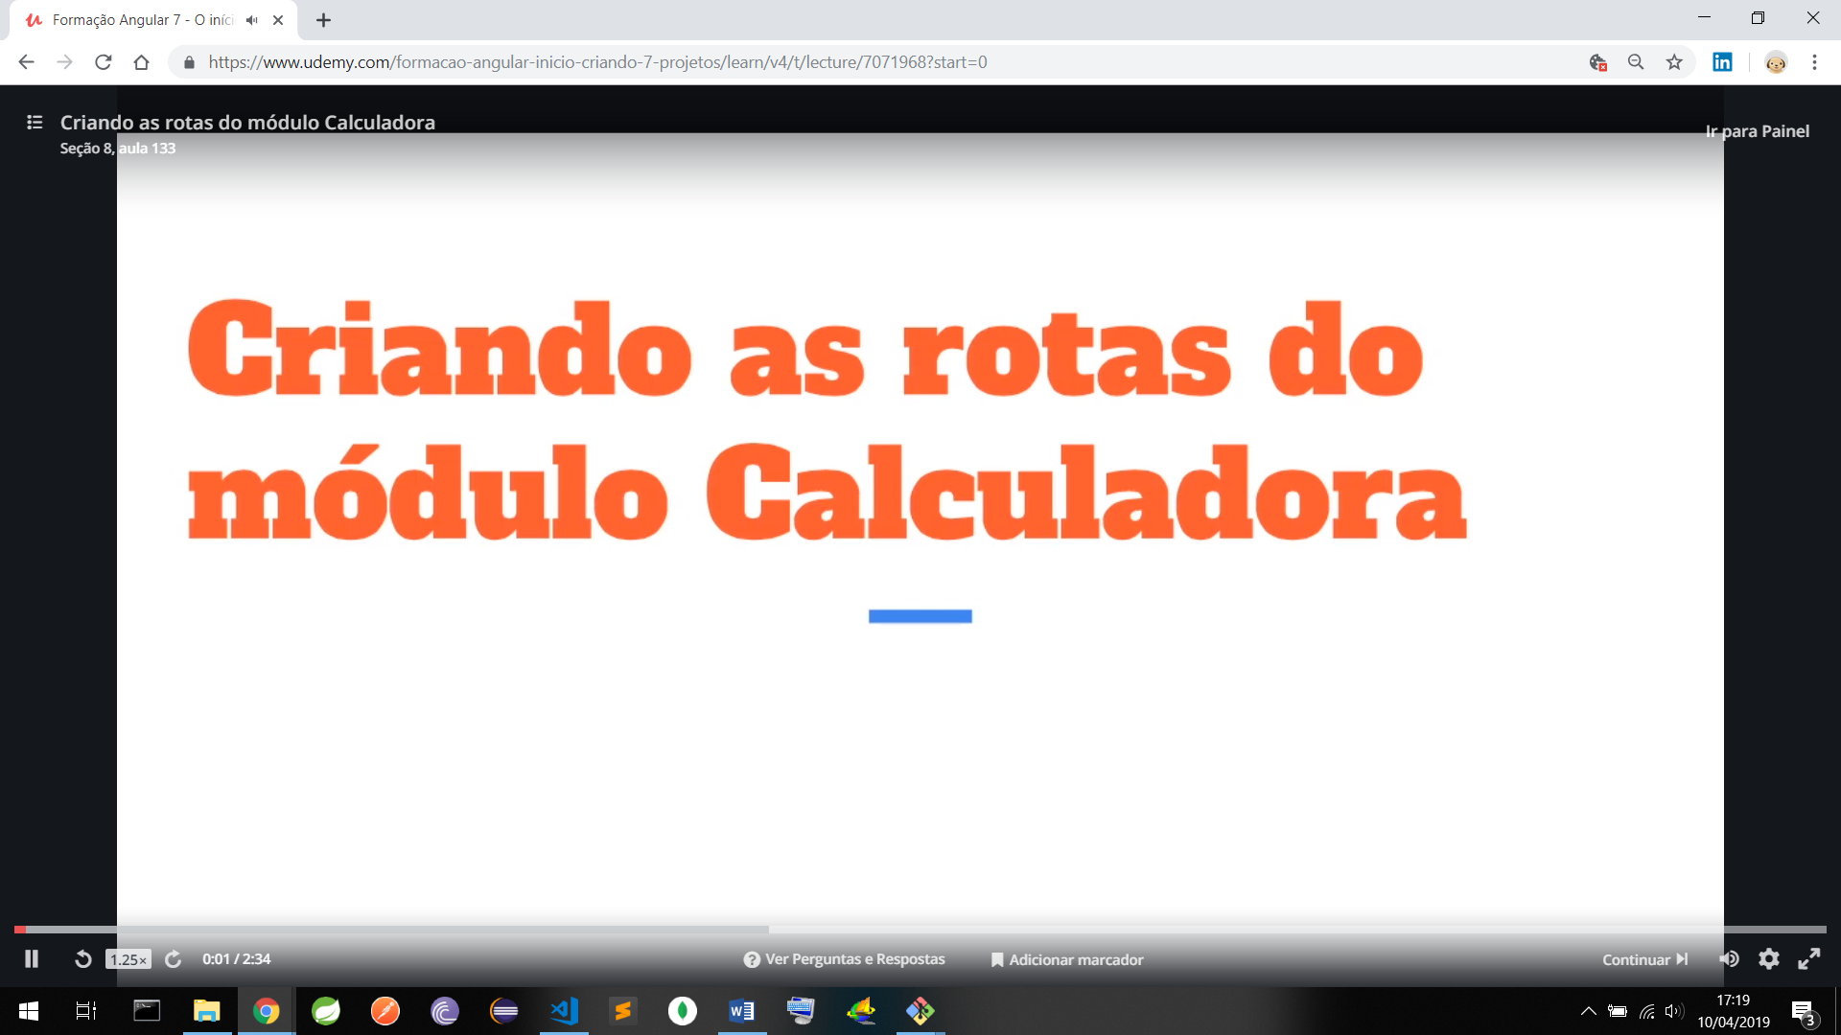

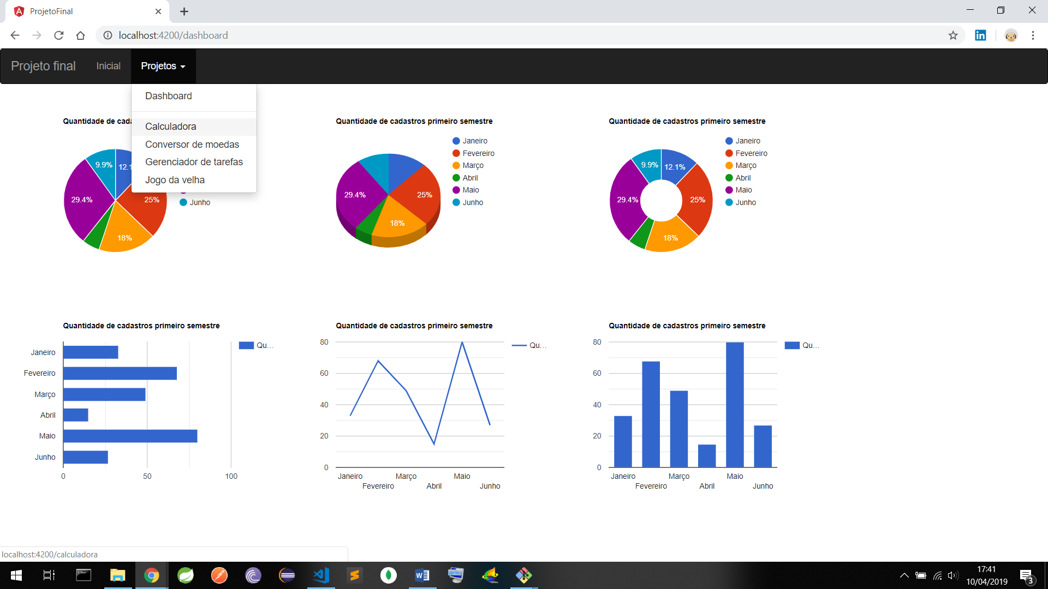

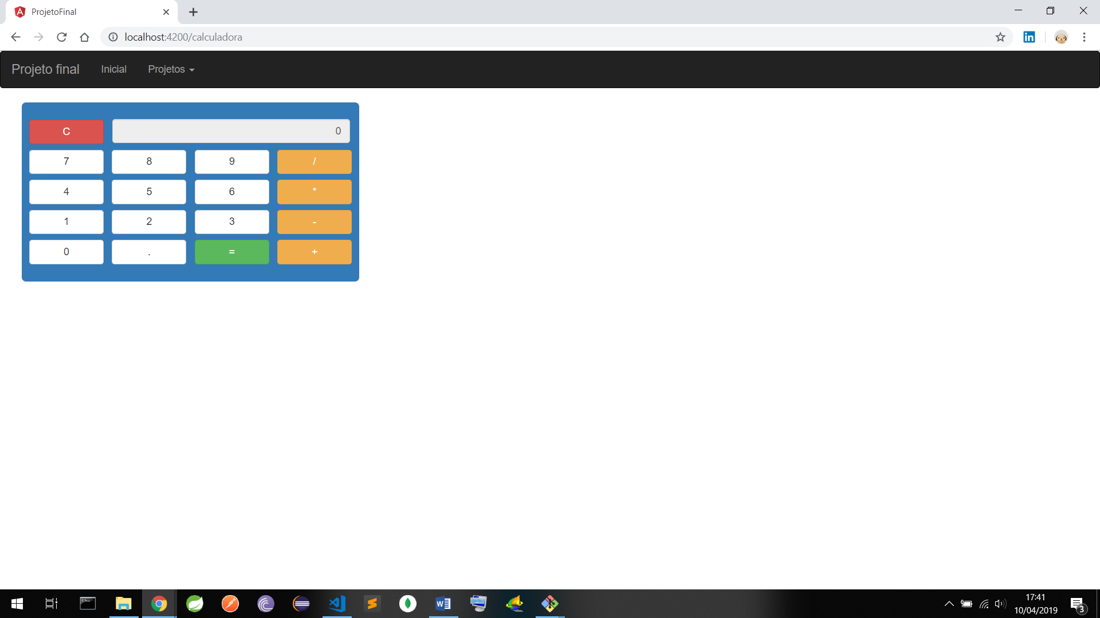

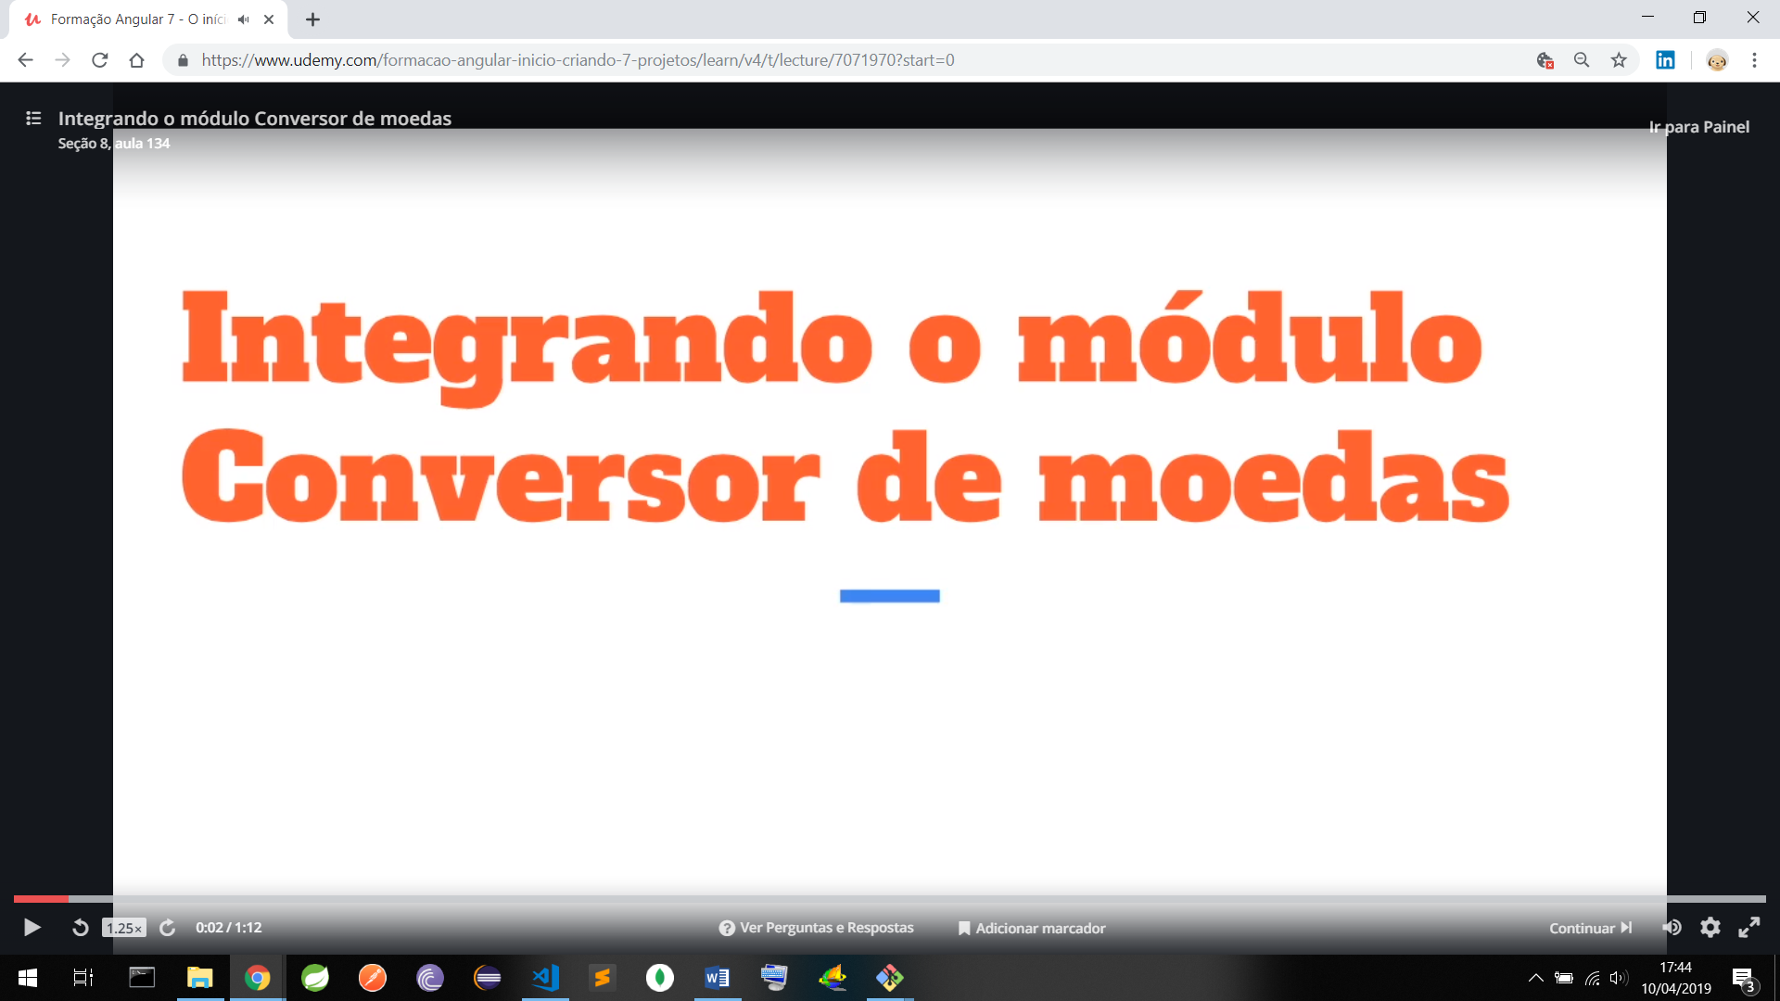

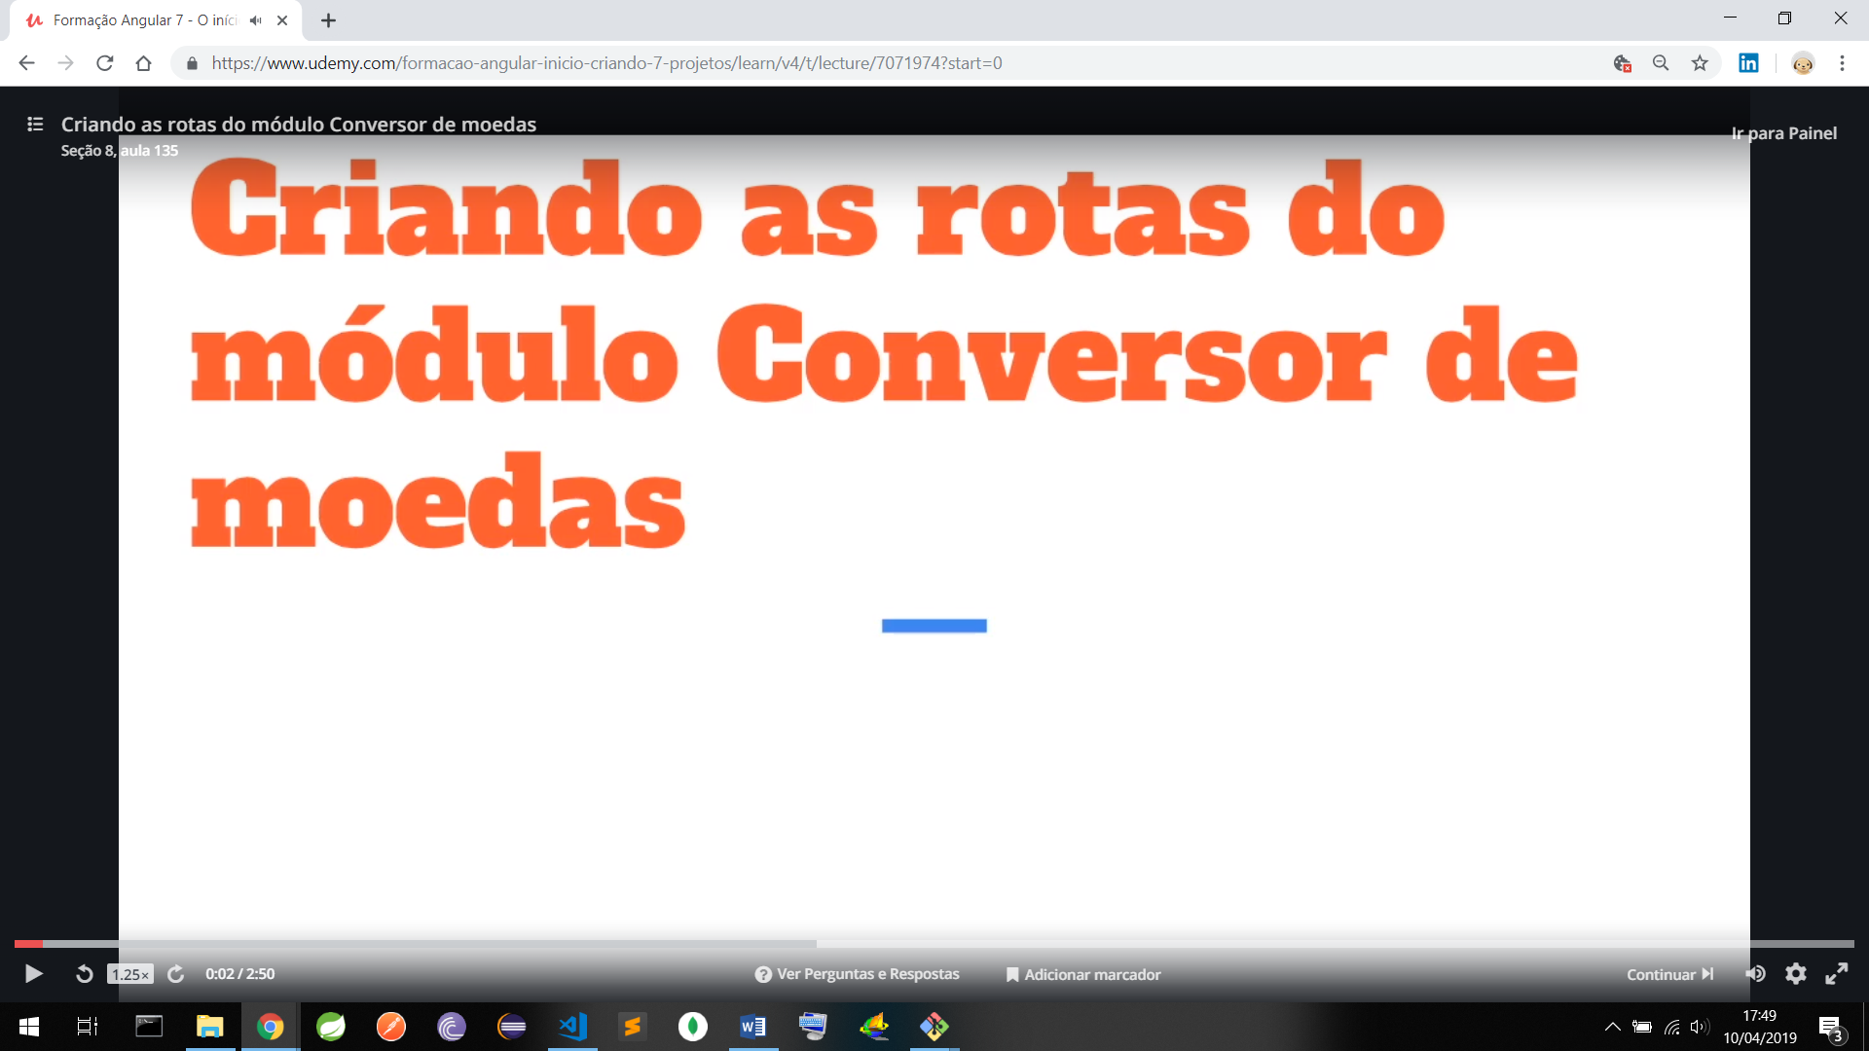

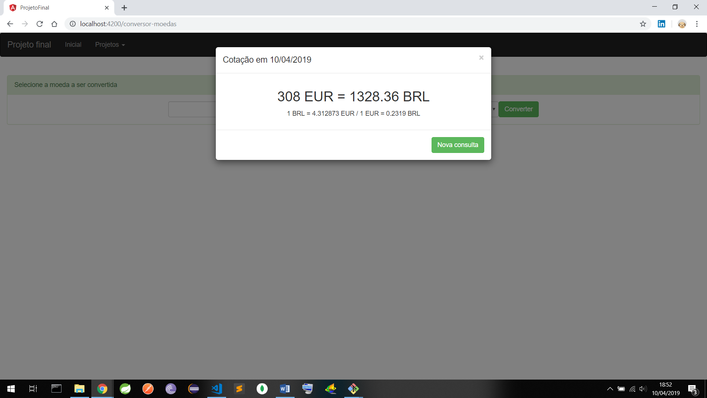

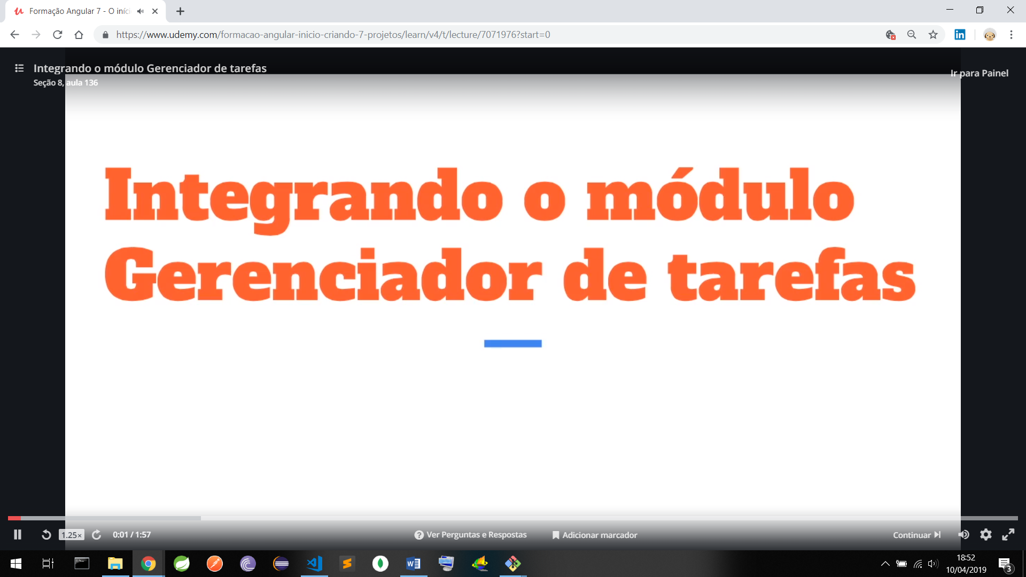

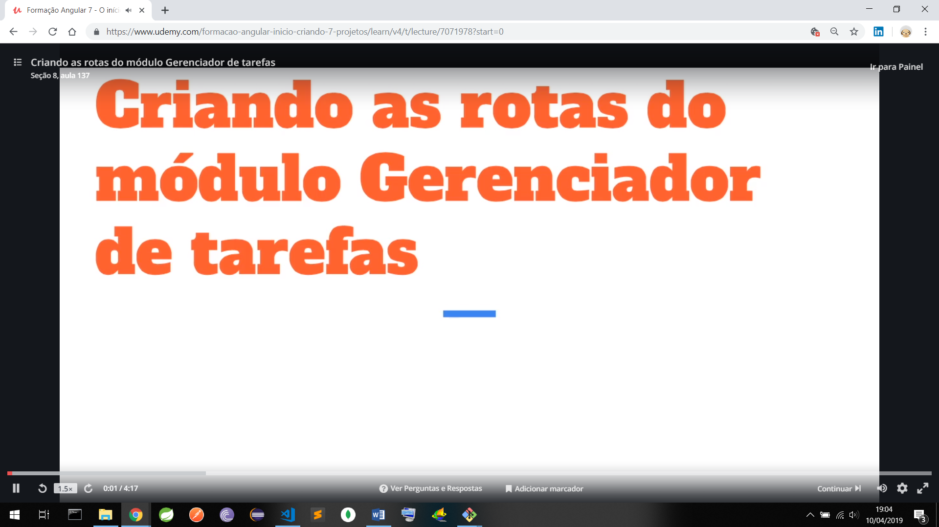

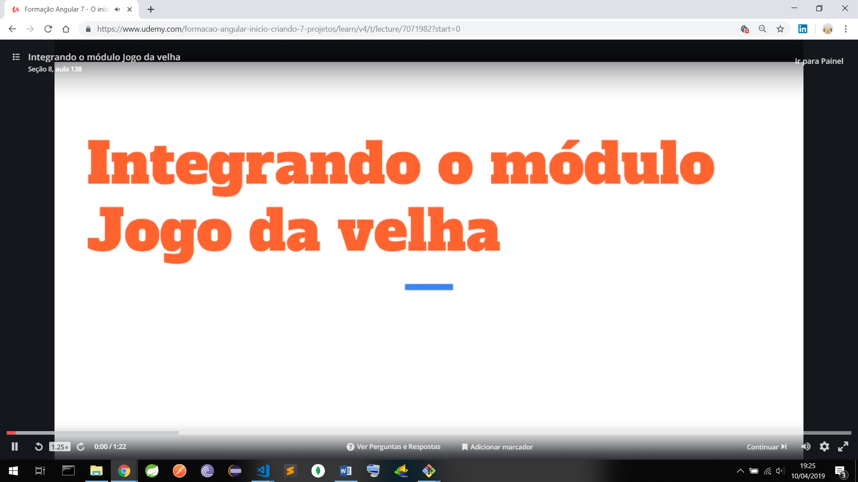

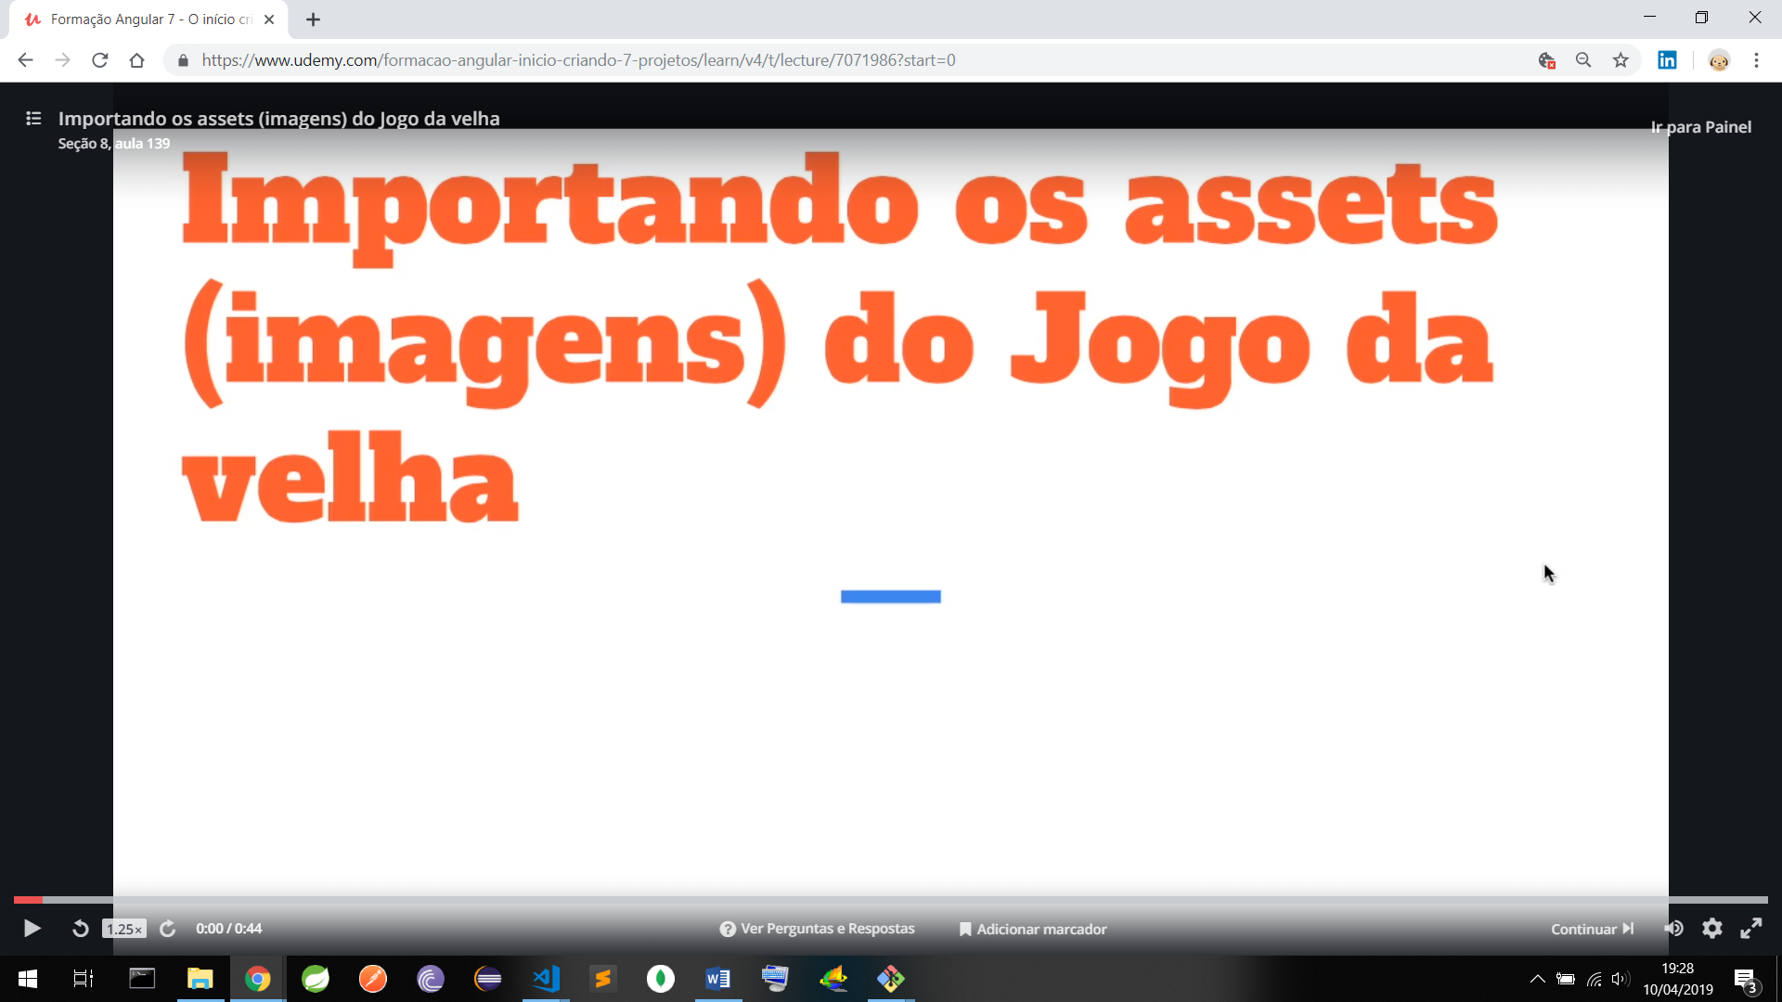

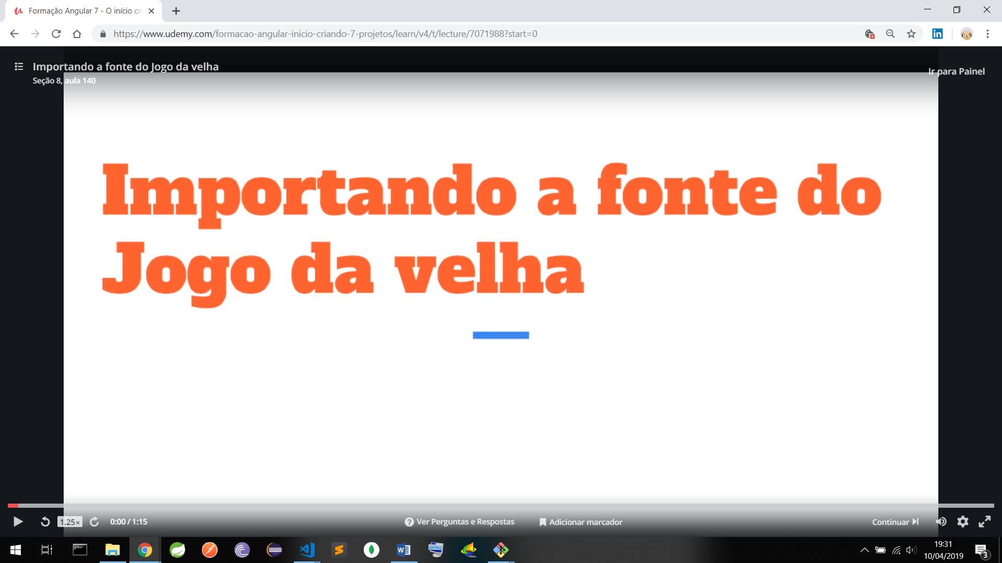

Notas para o projeto jogo da velha no Angular 7

Seção 8, aula 141

O projeto jogo da velha no Angular 7 apresenta um pequeno problema com os botões de inicialização do jogo, que fazem com que a página seja atualizada ao clicar nos botões.

Para solucionar isso devemos adicionar o preventDefault() do javascript, que não permite o envio do formulário.

Execute os passos a seguir para resolver o problema.

No arquivo 'jogo-da-velha.component.html', nas chamadas das funções 'iniciarJogo' e 'novoJogo', adicione o parâmetro '$event' a eles, conforme código a seguir:

1. ...
2. <!-- tela inicial -->
3. <div class="principal" *ngIf="showInicio">
4. <a href="#"
5. class="botao"
6. (click)="iniciarJogo($event)">
7. Iniciar
8. </a>
9. </div><!-- fim tela inicial -->
10. ...
11. ...
12. <a href="#"
13. class="botao"
14. (click)="novoJogo($event)">
15. Jogar novamente
16. </a>
17. </div><!-- fim tela final -->
18. ...

Já no arquivo 'jogo-da-velha.component.ts', modifique os métodos 'iniciarJogo' e 'novoJogo' para:

1. ...
2. iniciarJogo($event: any): void {
3. $event.preventDefault();
4. this.jogoDaVelhaService.iniciarJogo();
5. }
6. ...
7. ...
8. novoJogo($event): void {
9. $event.preventDefault();
10. this.jogoDaVelhaService.novoJogo();
11. }
12. ...

Ver Perguntas e Respostas

Continuar

